Рубрика: Ноосферное знание
………………………………………………………………………………………………………………
УДК 621.311

Механизм вращения Земли с позиции универсального устойчивого закона развития – закона сохранения жизни в космосе
Н.В. Петров.
Международная академия наук экологии и безопасности человека и природы. Международный клуб учёных. Санкт-Петербург.
algalnik@yandex.ru
Из всех услуг, которые могут
быть оказаны науке, введение
новых идей – самая важная.
Дж. Дж. Томсон.

Аннотация. Механизм вращения планетного тела Земля до сего времени в науке не известен, хотя время суточного вращения взято в качестве естественного эталона времени, согласно которому живёт вся биосистема и сама Земля. В статье предложена оригинальная идея механизма вращения на основе реально существующего плазменного механизма солнечно-земных связей. Идея электрического управления скоростью вращения Земли со стороны Солнца показывает, что между Солнцем и Землёй осуществляется регулируемое Луной энергоинформационное взаимодействие. Электромагнитный механизм Солнечно-планетных связей обеспечивает электрическое управление динамическими характеристиками планет через ритмичную вспышечную активность Солнца, что обеспечивает длительное существование Солнечной системы как единого целого многие миллионы лет. Идея электрического управления вращением небесных тел расширяет возможности классической небесной механики, успешно решает экологическую проблему человечества.
Ключевые слова: эталон времени, механизм вращения, электромагнитное взаимодействие.

The mechanism of rotation of the Earth from the position of universal sustainable development law – the law of conservation of life in space
N. V. Petrov
Abstract. The mechanism of rotation of the planetary body of the Earth until now in science are not known, although the timing of the daily rotation is taken as a natural standard of time, according to which the lives of the entire biological system and the Earth itself. The article suggests the original idea of the mechanism of rotation on the basis of a real plasma mechanism of solar-terrestrial relations. The idea of the electric control the speed of rotation of the Earth from the Sun shows that between the sun and the Earth controlled by the Moon energy-informational interaction. Electromagnetic mechanism of Solar-planetary relations provides electrical control of dynamic characteristics of the planets in the rhythmic flare activity of the Sun, which provides long-term existence of the Solar system as a whole many millions of years. The idea of the electric control of the rotation of celestial bodies extends the capabilities of classical and celestial mechanics.
Keywords: time reference, the mechanism of rotation, electromagnetic interference

Введение
Анализ междисциплинарных знаний показывает наличие в природе устойчивого пути развития, которым является закон сохранения жизни, он же закон сохранения энергии и информации. В основе этого закона лежит воспроизводство генетической памяти. Устойчивое вращение Земли вокруг оси связано с законом устойчивого развития и сохранения жизни, и отмечается геофизиками и астрономами с высокой точностью.
Наблюдательная астрономия, обладая уникальными инженерными разработками в области технологии и средств измерения, даёт поразительно точную информацию об ИЗМЕНЕНИИ скорости вращения планеты. Это позволяет с высокой точностью определять координаты любой точки поверхности Земли – с точностью до одного метра в любое время суток, что позволяет решать задачи навигации и социальной жизни людей. Вращение Земли принято за естественный эталон точного счёта времени, и по нему настраиваются все вторичные или атомные эталоны времени – кварцевые, цезиевые, водородные.
Устойчивое вращение Земли служит основой биологического хода времени, биологических ритмов сна и активности, основой здоровья человека и существования всей биосферы. Вся биосфера и сама Земля живут согласно природным ритмам, гарантом которых является стабильное вращение Земли вокруг оси. Все люди знают, что с восходом Солнца начинается день, знают, сколько времени длится день в разные времена года, человек знает свойства времён года благодаря точному вращению планеты вокруг своей оси и вокруг Солнца. Вся трудовая деятельность человека связана с точной длительностью суток и года.
Вся жизнь на Земле оказывается зависимой от скорости вращения планеты вокруг своей оси и по орбите. Вращение Земли вокруг своей оси связано с такими понятиями, как ход времени, рост и развитие, и все они направлены против направления действия притяжения силы гравитации. Это позволяет говорить, что механизм вращения тела планеты – это механизм, связанный с ростом и развитием, как самой планеты, так и всех её обитателей. Вращение является физической основой живого процесса.
Обладая средством измерения отклонений скорости вращения от номинальной, современная наука обходит стороной причину вращения Земли, механизм вращения планетного тела до сего времени в науке не известен. Причина такого странного явления на фоне выдающихся достижений в радиоэлектронике и в освоении космоса выглядит не естественной. Всё дело в неудовлетворительном мировоззрении, в господстве вероятностной картины возникновении жизни, в выдуманном разделении материи на живую и косную материю. Молекулярно-кинетическая теория до сих пор исходит из представления, что атомам не требуется энергия для поддержания своих собственных незатухающих колебаний, а в реальной природе атомам обязательно нужна электромагнитная энергия. Атомы в структуре вещества не соударяются подобно безликим шарикам, а взаимодействуют посредством электронных оболочек с электромагнитными излучениями. Земля состоит из таких же атомов, и она вынуждена вращаться, чтобы жить и развиваться, и у неё есть своя электронная оболочка - ионосфера.

Из анализа, сделанного автором, следует, что столь точное вращение Земли, погрешность которого измеряется наблюдательной астрономией до тысячной доли секунды, возможно только в том случае, если в основе вращения положен электромагнитный способ взаимодействия от скрещивания двух магнитных полей – постоянного и переменного. Это служит основой того, что Земля сама формирует механизм своего вращения, находясь в электромагнитном поле Солнца. Но для этого требуется поступление внешней энергии и умение её преобразовывать во внутренние токи. Требуется автоматический регулятор числа оборотов через регулирование ритмичного поступления энергии электрического питания от преобразования солнечного ветра.

Судя по графику, см. рис. 2, изменения скорости вращения Земли в течение каждого лунного месяца и лунного года в системе Земля + Луна, – последняя играет роль такого регулятора скорости вращения. Вращение планеты напрямую связано с ходом живых процессов: «хочешь жить, умей вертеться», лучше не скажешь. Смысл понятия «переменное магнитное поле» станет понятным, если отождествить его с «осознанным восприятием» ритмов волновой информации посредством чувствительных систем. «Может случиться такое, что физика будущего включит как первичное простейшее явление - способность, сходную с ощущением, и на её основе будет объяснено многое другое», писал президент РАН С.И.Вавилов.

НЕМНОГО ИСТОРИИ ИЗМЕРЕНИЯ НЕРАВНОМЕРНОСТИ ВРАЩЕНИЯ ЗЕМЛИ
Систематические и непрерывные наблюдения за изменением угловой скорости вращения Земли позволили составить непрерывный ряд этих замеров, см. рис. 1.
Эталоном времени принята величина 86 400 секунд в одних сутках, что составляет один оборот планеты. Это позволило увидеть закономерность в чередовании амплитуд и частоты изменений скорости в течение длительного времени. Исследуя непрерывный ряд замеров (эти чередования стали называть спектрами), исследователи обнаружили повторы разной длительности: 8,6 часа; 12 часов; 24 часа; 9,1 суток; 13,7 суток; 27,3 суток; полгода; один год; два года; 70 лет и т.д.
Ритмы есть, но не известно, о чём они говорят, кроме того, что эти ритмы существуют. Динамика скорости вращения связана с магнитными полями и их ритмами. Будучи стабильными в течение конкретного периода, сами по себе магнитные ритмы отличаются друг от друга смысловым содержанием, как отличаются между собой разные структуры памяти. Магнитные поля всякой системы содержат информацию о токах внутри системы. Магнитные поля содержат информацию, а электрические токи служат носителями этой информации. Солнце своей вспышечной активностью постоянно корректирует физические и химические процессы на своих планетах, чтобы они не отклонялись от программы развития. Поскольку Солнце каждую секунду генерирует свыше одного миллиона тонн электропроводной плазмы, а концентрация плазмы в межпланетном пространстве не увеличивается, то можно говорить о потреблении солнечной плазмы планетными телами. И вращение планет связано с этим процессом потребления плазмы, что обеспечивает рост и развитие планетных структур.
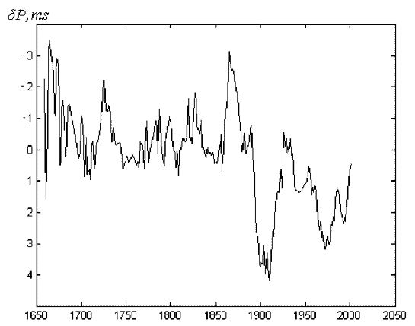
Рис.1. Отклонения (δp, мс) длительности земных суток от эталонной величины 86 400 секунд за последние 350 лет .

Эталоном времени принята величина 86 400 секунд в одних сутках, что составляет один оборот планеты. Это позволило увидеть закономерность в чередовании амплитуд и частоты изменений скорости в течение длительного времени.
В астрономических кругах постоянно обсуждается тема непостоянства скорости вращения планеты, измеряется сдвиг полюса от того или иного катаклизма, от магнитного возмущения, а также по причине векового ускорения удаления Луны от планеты. Эту особенность движения Луны обнаружил Э.Галлей в 1695 году. В 1755 году И.Кант выдвинул идею приливных трений, воздействующих на скорость вращения планеты. В 1892 году С.Чандлер обнаружил в спектре движения полюса планеты ритм в 428 суток, который до сих пор не разгадан. В 1758 году Эйлер заметил ритм в 305 суток, но этот ритм ставится под сомнение.
Разные причины изменения углового вращения планеты, находящихся на уровне миллисекунд, высказывали разные исследователи. В 1967 году их высказывали Д.Е.Смайли и Л.Мансини, в 1972 году – Стейси; в 1961 году – У.Манк и Г.Макдональдс; и др. Воздействие внешних факторов рассматривалось, да и сейчас рассматривается, как непосредственно влияющее на скорость вращения.
Но до сих пор не рассматривается механизм вращения, что же приводит планету во вращение, и потому многие идеи нельзя увязать в единый процесс динамики целостной Солнечной системы, процесс организованного вращения и регулирования скорости вращения. Без понимания механизма или причины вращения Земли нельзя прогнозировать на будущее, как будет вести себя планета при изменении светимости Солнца, при изменении электромагнитных параметров внешней среды космоса на трассе движения Солнечной системы, каким будет климат планеты, от которого зависит жизнь людей и многое другое.
Автор считает, что природа сил, вызывающих колебания скорости вращения планеты, та же самая, что и сила привода планеты во вращение. А причину вращения или сам механизм вращения никто и не обсуждает даже в приблизительном плане. Есть идея, что Земля вращается по инерции от момента её образования миллиарды лет тому назад из астероидных тел. Но смысла она никакого не имеет. Есть примитивная идея, что Земля крутится от ветров и морских течений, воздействующих на материки, как на жёсткие детали коры планеты. Рассуждения подобны тому, что «ветер дует потому, что качаются деревья».
Известный специалист в электродинамике Копылов И.П. предложил свою оригинальную электродинамическую идею, геоэлектромеханику, механизма вращения Земли, которую в наше время преподают студентам в электротехнических институтах,.

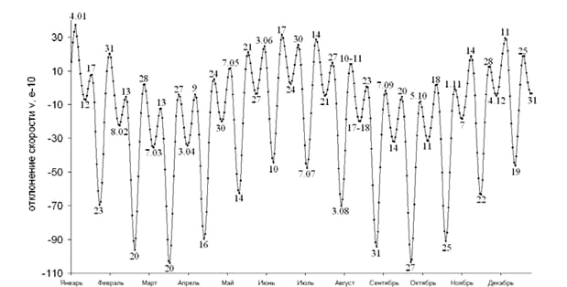

Рис. 2. Приливные колебаний скорости вращения V Земли в 2015 по лунным месяцам. Цифры на кривой графика – даты наступления максимумов и минимумов отклонения (δP, мс) V. [Прогноз д. ф.-м. н. Н.С.Сидоренкова, Гидрометцентр России, г. Москва]. Прогноз очень близко совпал с реальными показаниями Международной Службы измерения скорости вращения Земли. Он совпадает и с графиком изменения скорости в 1998 году [2].

Наблюдения показывают, что изменения скорости вращения Земли взаимно связаны с развитием биологической жизни, и эти изменения разные в течение года. Минимальная скорость в апреле начинает увеличиваться к июлю, достигая максимума, и снова уменьшается к ноябрю, после чего увеличивается к концу января, и далее понижается к апрелю. На рис.2 представлен график изменения мгновенной скорости вращения Земли в течение 1998 года [2].
Момент импульса ветров разный в течение года и составляет в ноябре и апреле (практически в дни равноденствия) величину 16,1·10²⁵ кг/м²с и 10,9·10²⁵ кг/м²с в июле и январе (в дни солнцестояния) [1]. Скорость вращения Земли наименьшая в апреле и ноябре (дни равноденствия), а наибольшая – в июле и январе (время Солнцестояния). Зафиксирован факт векового (столетнего) снижения скорости вращения планеты, строго совпадающего с фактом уменьшения магнитного поля Земли и столетним циклом Солнца. Темп замедления скорости планетного тела за 33 года наблюдений (с 1870 по 1903г) был таким, что момент вращения планеты уменьшился на 48·10²⁵ кг/м² ·с [1].
На рис. 2 хорошо видно, что изменения скорости вращения Земли связаны с Лунным месяцем, на графике указаны солнечные месяцы, и импульсы коррекции скорости видны в каждом Лунном месяце. Если скорость вращения Земли не только падает, но и возрастает после снижения оборотов, достигая предыдущего уровня, то этот факт говорит не только о наличии механизма вращения, но и о существовании автоматического регулирования оборотов. Времена года и связанный с ними ритм биологической жизни показывают на связь скорости вращения с Солнцем и его радиацией, с необходимостью потреблять энергию планетным телом. Значит, должен быть и механизм преобразования солнечной энергии, и способ регулирования такого потребления строго с деятельностью Солнца. И этот механизм солнечно-земных связей в виде ионосферы и магнитосферы с поясом радиации был обнаружен геофизиками в самом начале освоения космоса посредством ИСЗ (искусственных спутников Земли).
Дебаты по поводу изменения скорости вращения не утихают. Надо найти причину общего вращения, тогда будут понятными и частности, такие как влияние на вращение планеты Тихоокеанского течения Эль-Нинья, крупных землетрясений, приливов и отливов, мощных воздушных течений. Требуется понять, за счёт чего Земля восстанавливает свою, уменьшившуюся было скорость вращения. Хорошо известно, что все геофизические процессы являются замкнутыми, ритмично повторяющимися, и являются следствием внутрипланетных процессов, а они, в свою очередь, зависят от ритма поступления внешней энергии от солнечного ветра, связаны одной причиной - солнечной активностью. Наличие вариаций вращения требует притока внешней энергии внутрь тела планеты, чтобы компенсировать затухания скорости. При больших скоростях орбитального движения и осевого вращения управлять динамикой процесса космических тел и систем можно только электрическим путём.
Если миллисекундные изменения углового вектора скорости Земли считать изменениями скорости вращения планеты, то приводом или механизмом вращения должен быть высоко чувствительное устройство. Такой высокой ответной реакцией на возбуждения обладают только устройства с электромагнитным приводом и электромагнитным взаимодействием, учитывая динамику движения в составе единой системы и огромную физическую массу каждого космического тела, в том числе и Земли. Кроме того, электромагнитный способ взаимодействия легко регулируется электрическими токами через систему обратных связей, возвращающих систему в исходное состояние. Нестабильность вращения Земли, пусть самая ничтожная, является ценнейшей информацией для человека, желающего знать будущее своей планеты и самого себя.
Хорошо известно, что атомарное вещество и электромагнитные излучения имеют одну природу – электромагнитную. Земля состоит из атомарного вещества, и находится под электромагнитным воздействием со стороны Солнца. Поэтому и скорость вращения Земли следует считать синхронной с вращением Солнца, что реально и наблюдается. Время одного оборота Луны вокруг Земли (27, 3216 суток, лунный месяц) строго равно времени одного оборота Солнца вокруг своей оси (27, 2753 суток). Солнце обеспечивает, а Луна регулирует живые процессы Земли, строго согласовывая их с оборотами Солнца. Солнце является генетическим центром Солнечной системы, а Луна прибыла на орбиту Земли в момент необходимой её эволюции, когда одновременно потребовался и разумный человек, чтобы исполнит свою функцию в жизни планеты – освободить кору планеты от углеводородов (нефти, газов, сланцев, угля), дав тем самым возможность дальнейшему росту коры планеты. Сжигая углеводороды, человек включает их в кругооборот земных процессов. Углеводороды, обладая восстановительными свойствами, мешают росту коры планеты в условиях роста тела Земли. Весь секрет вращения Земли в скрещивании постоянного и переменного магнитного поля.

ЭФФЕКТ ВРАЩЕНИЯ ОТ ВЗАИМОДЕЙСТВИЯ ПОСТОЯННОГО И ПЕРЕМЕННОГО МАГНИТНОГО ПОЛЯ
С древних времён известно, что вращательное движение является энергетически самым выгодным видом движения, поскольку оно связано с ритмом собственных незатухающих колебаний, обеспечивающих кругооборот веществ и взаимное превращение не только магнитной и электрической энергии, но и их носителей. Эффект вращения получается от скрещивания постоянного и переменного магнитных полей.
Русский учёный Е. Ф. Фурмаков из Государственного университета аэрокосмического приборостроения (бывший ЛИАП в Ленинграде) обнаружил и исследовал явление вращения ферромагнитного стержня (цилиндра) в двух скрещенных под прямым углом полях. Ниже мы приведём выдержки из его работы «Почему вращается магнитный цилиндр?».
Возьмём, говорил У.Ф. Фурмаков, цилиндр из магнитомягкого материала и поместим его внутри другого (ограничительного) цилиндра большего диаметра из немагнитного материала, например, из картона см. рис.3. Создадим за счёт внешнего источника энергии фиксированное вдоль оси цилиндра переменное (однофазное) магнитное поле ~H и намагнитим цилиндр. В перпендикулярном направлении к оси цилиндра разместим постоянный магнит (полюсы N-S на рисунке 3), и получим эффект вращения от скрещивания двух магнитных полей: цилиндр из ферромагнитного материала получит осевое вращение ω_{ц}, совершая при этом второе движение – планетарное Ω_{ц} , обкатывая без скольжения внешний для него картонный ограничивающий цилиндр по его внутренней поверхности.
Итак, при скрещивании двух магнитных полей, неподвижных относительно цилиндра, - одного переменного вдоль оси и другого постоянного, перпендикулярно оси - цилиндр приподымается над столом, начинает безопорное вращение относительно своей продольной оси, совершая при этом ещё и планетарное движение.
Ничего подобного нет в существующих электрических машинах, где вращение якоря обусловлено вращающимся магнитным полем. Здесь же оба поля сдвинуты друг относительно друга на 90º, неподвижны относительно друг друга и самого цилиндра. Кроме того, переменное магнитное поле вообще не создаёт момента вращения, будучи направленным вдоль оси цилиндра, а постоянное магнитное поле при любом его расположении только тормозит вращение внутреннего цилиндра как ротора. И на первый взгляд цилиндр из ферромагнитного материала не должен вращаться в такой обстановке магнитных полей. Но в эксперименте он вращается! Почему? Почему-то забывают об элементах памяти в виде магнитных доменов в структуре феррита. Поясним это явление.
Известно, что ферромагнитный материал состоит из множества одиночных магнитных доменов, магнитные моменты которых чутко реагируют на переменное магнитное поле, которое распределяет домены по закону своих колебаний, взрыхляя множество индивидуальных магнитных элементов в структуре феррита. Начальным моментом вращения цилиндра служит колебательный процесс в виде раскачивания отдельных доменов, тождественного накачке или своеобразному размещению, поляризационному распределению отдельных магнитных доменов в цилиндре. Постоянное магнитное поле распределяет намагниченные домены влево и вправо, по обе стороны от оси цилиндра между своими полюсами, то есть поляризует их так, что они начинают взаимодействовать с противоположными полюсами воздействующего на них постоянного магнита, образуя после некоторого раскачивания момент вращения на плече, равном радиусу цилиндра.
Переменное магнитное поле период за периодом как бы взрыхляет структуру из доменов ферритового цилиндра, изменяет количество доменов, ориентированных под постоянное магнитное поле, вводит асимметрию - увеличивает количество однонаправленных доменов магнитного поля. Создаётся момент вращения. Радиальные колебания цилиндра относительно постоянных полюсов магнита постепенно раскачивают его, а потом переходят во вращение цилиндра, его подъём над столом, и дальнейшее планетарное перемещение относительно внешнего ограничительного цилиндра с орбитальной частотой однофазного переменного поля. Переменное управляющее поле задаёт ритм движения, ритм роста числа и распределения доменов внутри ферритового цилиндра. Собственное же вращение вокруг своей оси – угловая скорость вращения цилиндра – связана с орбитальной частотой обкатки соотношением: ω_{ц} = - Ω_{ц} ∙ (R/r- 1), где ω_{ц} - собственная угловая скорость вращения магнитного цилиндра, Ω_{ц} - орбитальная скорость вращения, R и r – радиусы внешнего и внутреннего цилиндров.
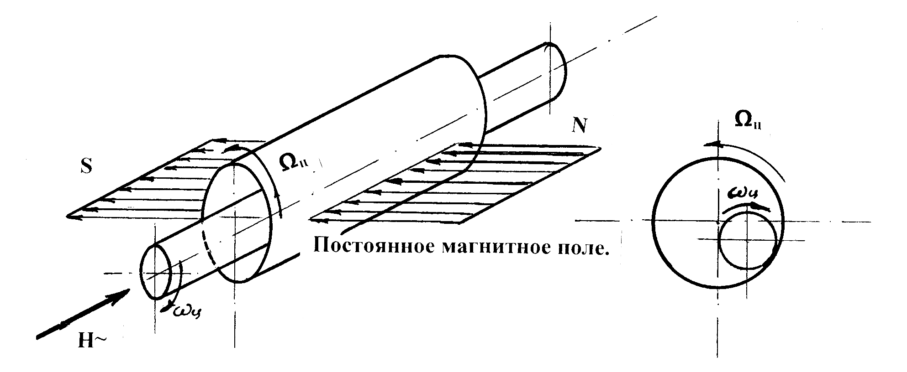

Рис. 3. Схема эксперимента вращения ω_{ц} ферритового цилиндра в скрещенных полях внутри наружного картонного цилиндра. [3].

Тело, находящееся внутри двух скрещенных полей, начинает вращаться вокруг своей оси, становится постоянно зафиксированным в пространстве относительно источников поля (без всяких механических опор), строго отслеживая все их вариации.
Без наличия памяти с её постоянными магнитными свойствами внутри тела никакого эффекта его вращения или вращения (кругооборота) его внутренних токов не будет. Так же как не будет вращения без наличия чувствительной оболочки, поскольку не будет переменной составляющей магнитного поля, регулирующей пополнение замкнутых процессов в структуре памяти и создание новых магнитных элементов памяти. Значит, само вращение тел, которое экспериментатор наблюдает в микромире или в космическом пространстве, есть показатель того, что внутри тела идут колебательные процессы. Наличие вращения небесных тел косвенно показывает наличие у них ядра структуры памяти и чувствительной к внешним полям наружной системы, создающих условие незатухающих собственных колебаний. Для вращения требуется активная внешняя среда, чувствительная электронная оболочка в паре со структурой памяти.

ПОСТАНВКА ЗАДАЧИ
Космическое тело Земля входит в состав целостной планетной системы, сохраняющей своё единство многие миллионы лет. Солнечно-планетные связи включают в себя: излучатель электромагнитных волн и вещества плазмы, планетные тела и электропроводную среду между ними. Солнце – среда – планета – вот механизм активных связей. Планетная система движется с огромной скоростью, и, чтобы она сохраняла свою целостность, должен быть не механический, а электрический принцип управления со стороны Солнца. Электрическое управление вращением Земли вокруг своей оси может быть эффективно и быстро реализовано через изменение амплитуды, частоты и фазы электромагнитных излучений Солнца и параметров электропроводящей плазмы Солнечного ветра. Поэтому Земля должна обладать электромагнитным механизмом восприятия солнечной информации, электрическим приводом вращения и регулятором своей скорости вращения синхронно с вращением Солнца.

ЦЕЛЬ ИССЛЕДОВАНИЯ
Обнаружить реальные, фиксируемые с помощью научной аппаратуры, элементы структуры Земли, которые бы могли служить основой механизма вращения и регулирования скорости вращения с высокой точностью.

ИСХОДНЫЕ ДАННЫЕ ДЛЯ СОЛНЦА
Все тела Солнечной системы вращаются и сосредоточены практически в одной тонкой плоскости эклиптики, внутри вращающегося общего электромагнитного поля, имея при этом каждая свой угол наклона оси вращения к экваториальному поясу Солнца. Плоскость эклиптики наклонена к экватору Солнца под углом 7º15´.
Момент углового вращения Солнца (по разным оценкам) лежит в пределах
1,6-6,11·10⁴⁸г·см/с.
Масса Солнца 1,989·10³⁰кг. Его мощность излучения в секунду составляет 3,86·10²⁶Вт, что эквивалентно извержению в межпланетное пространство вещества в размере (по массе) 4,26·10⁶тонн. Ритмичное пополнение плазмой межпланетного поля показывает наличие её ритмичного потребления телами планет, что косвенно указывает на их рост и развитее.
Светимость Солнца составляет величину 3,846·10³³эрг/с.
Ось вращения Солнца наклонена к плоскости, где находятся все планеты (в среднем – это плоскость эклиптики или плоскость, в которой вращается Земля), под углом 82º45´. Это обеспечивает электромагнитное взаимодействие всех планет под углом к фронту волны излучения Солнцем. Универсальным свойством взаимодействия вещества с излучениями во всём Космосе является расположение их друг к другу под небольшим углом.
Все планеты взаимодействуют между собой и Солнцем посредством активных экваториальных поясов, имея при этом индивидуальные углы наклона. Меркурий задаёт общий угол для всей системы, этот угол составляет 7º. Венера 3º24´. Земля лежит в плоскости эклиптики, и потому она наклонена под углом 7º18´ к плоскости экватора Солнца. У Марса угол наклона оси вращения к плоскости движения Земли составляет 1º51´. У Юпитера этот угол 1º18´. У Сатурна 2º29´. У Урана 0º46´. У Нептуна 1º46´. Ось вращения Плутона составляет 17º (он исключён из списка планет, но не исключён из системы планетных тел). Все планеты взаимодействуют с Солнцем, поэтому к величине угла наклона их оси к плоскости эклиптики надо добавлять 7º18´, чтобы учитывать взаимодействия с полями Солнца.

ИСХОДНЫЕ ДАННЫЕ ДЛЯ МЕЖПЛАНЕТНОЙ СРЕДЫ
Посредником между Солнцем как излучателем и источником энергии для планетных тел служит межпланетная среда, которая оформлена в виде гелиосферы из замкнутой части и разомкнутой части, где межзвёздная среда взаимодействует с солнечным ветром. Эта часть гелиосферы и является межпланетной средой. Подобие между формой магнитосферы Земли и формой гелиомагнитосферы представляется вполне закономерным, так как и Земля, и Солнце обладают собственными магнитосферами, которые находятся в плазменном окружении, соответственно, в виде солнечного ветра (Земля) и межзвездного ветра (Солнце). Все планеты подсоединены параллельно к глобальной токовой системе Солнца, они формируют плоскую систему, имеющей угол 7°15´ с экватором Солнца. Строение и динамика гелиосферы отражают физическую иерархию объектов и процессов в космосе. Все тела и системы космоса имеют типовую универсальную форму активной дипольной системы, являясь приёмо-передающими структурами со своими полями направленных излучений, что позволяет электромагнитному взаимодействию на основе пересоединения магнитных силовых линий полей.
Область пространства, занятого солнечным ветром, простирается до расстояний ≥ 100 а.е. В конечном счете, солнечный ветер образует гелиосферу (гелиомагнитосферу), которая препятствует проникновению межзвёздного газа в Солнечную систему. Важнейшим параметром межпланетной среды является среднее значение модуля «В» магнитной напряжённости межпланетного магнитного поля. Вблизи орбиты Земли, т.е. на расстоянии 1 а.е. от Солнца, эта величина близка к 5×10⁻⁵ Гс = 5 нТ . Плазма солнечного ветра в межпланетном поле обладает высокой электропроводностью. Всё это говорит о наличии электрического управления динамикой поведения планет со стороны Солнца.
Основное назначение межпланетной среды – передавать без искажения электромагнитные параметра управления Солнца (фазу колебаний, частоту, амплитуду, химический состав плазмы) от звезды ко всем планетам.

ИСХОДНЫЕ ДАННЫЕ ДЛЯ ЗЕМЛИ
Основное назначение планеты – принимать и преобразовывать без искажения электромагнитные сигналы управления Солнца. Основными параметрами растущей Земли являются:
Земля имеет массу М=5,975·10²⁷г. Геотермические потоки из недр составляют (4±2)·10¹³Вт. Энергия сжатия недр планеты считается равной 3,5·10³¹Дж.
Генерация энергии от радиоактивного распада считается равной 1,3·10¹³Вт.
Энергия теплосодержания Земли оценивается как 1,5·10³¹Дж.
Магнитный момент Земли составляет 8,17·10¹⁷электромагнитных единиц. Общий магнитный поток планеты вдоль силовых линий с Юга на Север огромен и равен 8,9·10²⁵ магнитных единиц. Плотность энергии магнитного поля W_{м} = μ·Н²/8π;
Магнитная ось Земли отклонена от центра планеты на 800км в сторону Тихого океана.
Магнитная ось только и является реальной осью планетного тела, она имеет угол 11,5º с виртуальной механической осью вращения. Этот эффект сдвига магнитной оси относительно механической оси вращение является универсальным свойством двигателей постоянного тока по причине реакции якоря двигателя на магнитное воздействие статора при пуске двигателя. В технических двигателях постоянного тока реакция якоря такая же – около 12º, что даёт основание полагать, что принцип вращения планеты имеет сходство с двигателем постоянного тока.
Земля имеет магнитосферу, состоящую из двух частей, одна из которых замкнута и постоянно смотрит на Солнце. Вторая часть магнитосферы разомкнута и вытянута далеко в космос, за пределы орбиты Луны. Земной шар вращается внутри не вращающейся магнитосферы. Из этого факта следует, что вращение Земли вызвано взаимодействием постоянного магнитного поля планеты и магнитного поля магнитосферы. А разомкнутый хвост магнитосферы служит шлейфом для сбора электрически заряженных частиц Солнечного ветра.
Земля имеет ионосферу, электрически заряженную среду, в экваториальной части которой текут электрические токи, опоясывающие земной шар. Эти кольцевые токи и создают магнитосферу Земли. Ионосфера формируется по следующему сценарию. Активные процессы внутри планеты способствуют выделению газов из её недр. Атомы газов, подымаясь ввысь, попадают под ионизирующее воздействие космических лучей и лучей Солнца и превращаются в электрически заряженные ионы. Высвободившиеся электроны обобществляются, так создаётся электронная часть ионосферы планеты. Взаимодействуя с магнитным полем планеты, заряженные частицы смещаются в виде кольцевых токов в плоскость пояса экватора. Разделение протонов и электронов магнитным полем создаёт разность потенциалов, напряжение, так начинает течь кольцевой ток ионосферы, см. рис. 4.. Сюда же поступают токи от взаимодействия магнитосферы с переменным солнечным ветром.
Так Земля формирует два магнитных поля – собственное постоянное магнитное поле ядра и переменное магнитное поле, возникающее от кольцевых токов ионосферы. Над полюсом ритмично с семидневным циклом работает магнитосферный генератор. Мощность магнитосферного генератора, генерирующего ионосферные токи в процессе преобразования переменного Солнечного ветра, составляет 10 миллионов мегаватт .
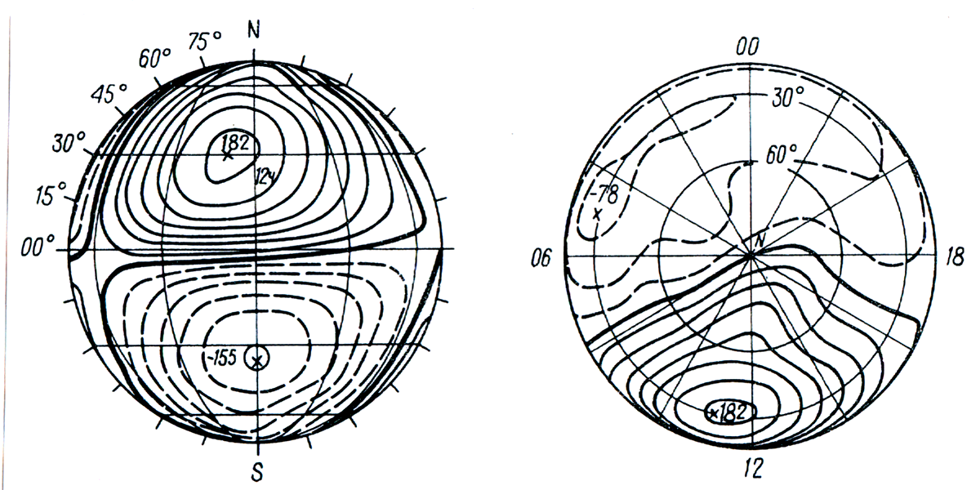
Рис.4. Формирование кольцевых экваториальных токов по данным геофизических спутников .

В магнитном поле Земли зафиксированы необычные импульсы, которые быстро нарастают в течение двух минут, а потом медленно спадают в течение часа, это так называемые Si – импульсы. Вот им–то и приписывается возможность направлять частицы Солнечного ветра в радиационные пояса и создавать кольцевой ток в плоскости экватора, магнитное поле которого с абсолютной точностью отражает информационный характер поведения Солнца и его активность. Изменения скорости вращения Земли хорошо объясняются с этих позиций. Магнитосфера Земли формируется кольцевым током ионосферы, а не за счёт деформации магнитных линий постоянного дипольного поля планеты. Каждый участок магнитосферы имеет своё функциональное назначение и обладает своей звуковой индикацией, демонстрирующей динамическое состояние этой части системы.
Эти звуки, называемые общим словом – атмосферики, слышатся как свисты (10-750Гц, внешняя ионосфера или плазмосфера), как рыканье льва (10-600Гц, нейтральный слой в хвосте магнитосферы, магнитослой, кольцо полярных сияний), как хоровое пение (10Гц-5кГц, окрестность плазменного тора, вне плазмосферы и под сводом плазмопаузы Земли), дискретные сигналы (1-12кГц, плазмосфера, плазмопауза) и т.п. Но, что особенно интересно, возбуждение радиационного пояса (резонатора) осуществляется затравочным сигналом аналогичного звучания, посылаемым вдоль магнитной силовой линии поля Земли из её центрального ядра , .
Земля сама порождает механизм осевого вращения и согласовывает его работу с ритмами Солнечной активности. Взаимодействие постоянного магнитного поля ядра планеты с переменным магнитным полем кольцевого тока ионосферы создаёт механический момент вращения планетного тела. Земной шар оказывается аккуратно взвешенным в магнитном поле кольцевого тока. Практически плазменная структура над планетой превращает систему (Земля + магнитосфера) в двигатель постоянного тока с автоматическим регулированием числа оборотов.
Таким образом, Земля вращается вокруг своей оси и регулирует своё пространственное положение относительно потока энергии, идущего от Солнца, благодаря внутренним процессам и работе своей магнитосферы. Земля сама строит или порождает механизм своего вращения вокруг оси, руководствуясь ритмами Солнца и его электрическим управлением.

ПРИНЦИП РЕГУЛИРОВАНИЯ ОБОРОТОВ ВРАЩЕНИЯ ЗЕМЛИ ПОСРЕДСТВОМ ЛУНЫ НА ПРИМЕРЕ ЭЛЕКТРИЧЕСКОГО ДВИГАТЕЛЯ ПОСТОЯННОГО ТОКА
Наша планета является системой двух тел (планеты и спутника), центр тяжести системы находится внутри планеты на глубине около 1 700км от поверхности. Луна находится в хвосте магнитосферы Земли подобно тому, как планеты Солнечной системы расположены в хвосте магнитосферы Солнца. Вращение Земли вызвано взаимодействием её постоянного магнитного поля с переменным полем магнитосферы. Наличие разомкнутого хвоста магнитосферы с электрическими свойствами показывает возможность регулирования потребляемых токов планетным телом, что сказывается на изменении магнитного поля и скорости вращения. Электрическое регулирование лежит в основе вращения Земли.
Лунная поверхность сложена реголитом, состоящим из чистого титана, чистого железа – из электропроводных материалов. В фазу полнолуния Луна замыкает своей электропроводной поверхностью токовые линии плазмы хвоста магнитосферы, идущие от полюсов Земли. При этом над полюсом возбуждается магнитосферный генератор планеты, питающий ионосферу. Полюса планеты возбуждаются поочерёдно, через каждые семь дней через пересоединение магнитных линий, поскольку магнитное поле Солнца (оно же и межпланетное поле) имеет четыре сектора. От замыкания токонесущего хвоста магнитосферы Земное тело получает электрический импульс на увеличение скорости вращения, при этом возбуждаются внутренние процессы в теле планеты. Земля живёт по лунному календарю, связанного с осевым вращением Солнца.
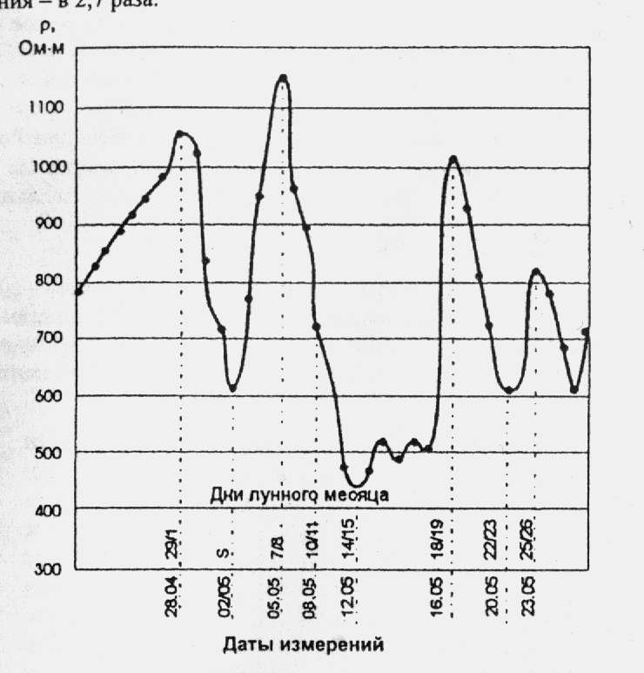
Вот один из примеров изменения электрических параметров Земли за счёт Дуны. В 1995 году на шахте «Чайкино» в Донбассе Яковлевым Д.В.был осуществлён уникальный эксперимент по непрерывному измерению электрического сопротивления массива горной породы в зоне надвига, на глубине 680 м от земной поверхности. Экспериментальные измерения производились методом симметричного электропрофилирования ежесуточно на протяжении лунного месяца, с 26 апреля по 25 мая 1995 года и включающего все фазы Луны: новолуние (29.04-07.05), первую четверть (08.05-14.05); полнолуние (15.05-21.05); и последнюю четверть (22.05-28.05).Электрическое сопротивление массива горной породы изменялось в три раза, а геомеханические напряжения – в 2,7 раза. Наибольшее уменьшение величины сопротивления горной породы происходило в полнолуние - 15.05., см. рис.5.

Рис. 5. Вариации «кажущегося» электрического сопротивления (Ом·м) массива с плотностью «ρ» в зоне надвига в откаточном квершлаге шахты «Чайкино», горизонт 680 метров, в течение лунного месяца .

Отсюда следует, что живая колебательная система Земля, обладая способностью самовозбуждения, является одновременно и системой вынужденных колебаний, системой, которой ПЕРИОДИЧЕСКИ нужна внешняя электрическая энергия, ритмично поступающая для сохранения собственных незатухающих колебаний, для собственного питания.
Внутренние токи ядра и тела Земли, как генератора токов, вырабатывают постоянное магнитное поле, силовые линии которого выносятся наружу планеты для создания её чувствительной оболочки – токонесущей ионосферы и магнитосферы.
Создание магнитосферы приводит к тому, что живой генератор токов Земля становится электрическим двигателем постоянного тока, Земля получает возможность вращаться вокруг своей оси. Создаётся эффект безопорного вращения и возникает явление вынужденного рост и развитие тела планеты и всей биосферы. Вращение планеты необходимо всегда связывать с живыми процессами.
Рассмотрим реальный факт регулирования оборотов вращения планетного тела Земля посредством Луны на примере двигателя постоянного тока.
Попробуем отыскать механизм процесса синхронизации скорости вращения планеты, используя технические знания о работе двигателя постоянного тока и геофизические данные об ионосфере, магнитосфере и радиационном поясе.
Электродвигателем называют электрическую машину, в которой электрическая энергия статора преобразуется в механическую энергию вращения вокруг оси якоря двигателя. Будем иметь в виду, что у Земли в отличие от якоря двигателя нет механической опоры, планетное тело вращается безопорно, оно взвешено в пространстве на принципе антигравитации. Тело планеты в такой схеме движения находится в состоянии невесомости в отношении к Солнцу и планетам-соседям. Земля сама строит свой источник электрического питания, чтобы использовать его для организации вращения вокруг оси.
Для справки, первый электродвигатель постоянного тока изобрёл русский учёный Б.С.Якоби ещё до того, как был изобретён источник электрической энергии – генератор тока. Якоби Б.С. использовал в качестве источника тока гальванические батареи типа столба Вольта. В 1838 году он изготовил моторную лодку на 18 пассажиров, и прокатил их по Неве. Позже русский учёный Э.Х. Ленц открыл закон магнитной индукции, и показал, что двигатель постоянного тока легко преобразуется в генератор электрического тока, если механической силой вращать якорь двигателя. Поэтому машина постоянного тока обратима: она может быть и двигателем, и источником энергии.
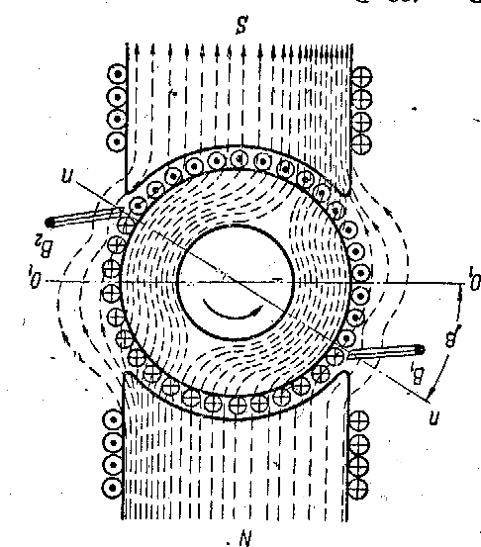
На рис.7 представлена схема (разрез) двигателя постоянного тока. В качестве статора (неподвижная часть двигателя) показан электромагнит с полюсами N-S, на которых намотана обмотка из проводников. Точка как остриё стрелы и крест как хвостовое оперение стрелы в кружках сечений проводов обозначают направление тока в проводниках. Точка показывает течение тока на читателя, крест показывает течение тока от читателя. Общее движение тока происходит по спирали обмотки из медного проводника.

Рис.7. Схема (разрез) двигателя постоянного тока. Показано искривление магнитных силовых линий статора (от магнитных полюсов N-S ) магнитным полем ротора.

Якорная обмотка также запитывается электрическим током. В момент включения тока в якорной обмотке возникает магнитное поле якоря, которое, взаимодействуя с магнитным полем статора, вызывает механический момент вращения. В результате взаимодействия двух магнитных полей происходит искривление магнитных силовых линий статорной обмотки на угол β см. рис.7. Происходит смещение магнитной оси относительно оси вращения на угол 10-12º. В этих местах устанавливают токосъёмники для питания якорной обмотки. Токосъёмники или щётки на рисунке 6 обозначены буквами В₁ и В_{2.}
Эта схема в точности подходит для модели нашей планеты. Магнитная ось планетного тела имеет угол 11,5º с виртуальной механической осью вращения Однако Земля сама должна создать источник электрического тока, чтобы питать им ядро и внутренние структуры, которые создают магнитное поле планеты, подобное полю якоря электродвигателя.
Универсальным способом получать электрическую энергию в природе является способ преобразовывать электромагнитные излучения внешней среды во внутренние токи той же частоты посредством чувствительных электронных оболочек.
Этим свойством обладают все технические антенны, поэтому и космические тела также являются антенными системами, как и биологические тела, например, тело человека. Все формы материи строятся по единому дипольному плану, и являются МЕРАМИ информационного содержания, переносимого волновыми полями.
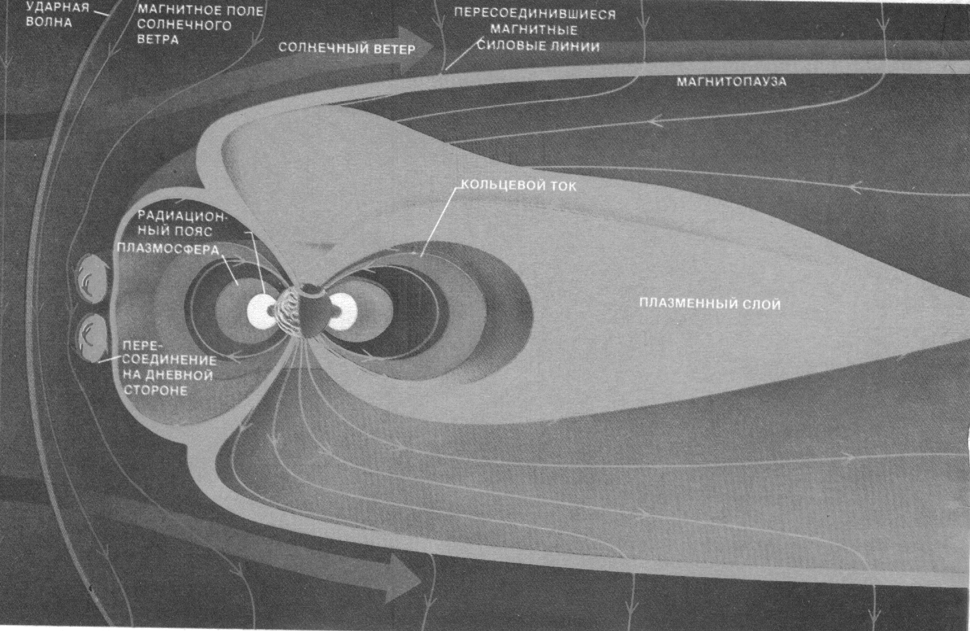
Рис.8. Плазменный механизм солнечно-земных связей: в центре земной шар; радиационный пояс планеты; кольцевой ток (фиолетовый цвет на рисунке); магнитосфера – передняя замкнутая часть, и задняя разомкнутая в виде сдвоенного хвоста [5].

Судя по многим фактам, планетное тело работает на том же электромагнитном принципе, что и двигатель постоянного тока. Полем статора для Земли, см. рис. 8, является магнитное поле магнитосферы, которое сформировано ионосферными кольцевыми токами в области экватора, оно почти постоянное, его изменения вызываются ритмом Солнечных излучений, которые формируют постоянство параметров всей системы. Поэтому можно говорить о планетном теле как о двигателе постоянного тока, приняв во внимание автоматическое регулирование его оборотов вращения в зависимости от небольших электромагнитных изменений во внешней среде. Напомним, Солнечный ветер несёт массу «информационных матриц» водорода 14 типов, способных расшифровывать смысловое содержание электромагнитных излучений Солнца, выстраивая вещественные структуры внутри планеты по программе Солнца. Земля в полном смысле дышит Солнечным ветром.
Величина тока, потребляемая вращающимся телом планеты, строго согласована с потребителями внутренних процессов, жизнь которых носит колебательный или ритмичный характер. Любой потребитель электрической энергии всегда запитан по постоянному, желательно высоко стабильному по своим параметрам, току. Это даёт возможность снимать информационное содержание в момент восприятия внешнего слабого переменного сигнала информации. И тогда внутренний постоянный ток изменяется по закону изменения внешнего сигнала. При этом, напомним ещё раз, внутри каждой формы материи, в том числе и самой планеты, существует свой индивидуальный источник стабильного постоянного тока.
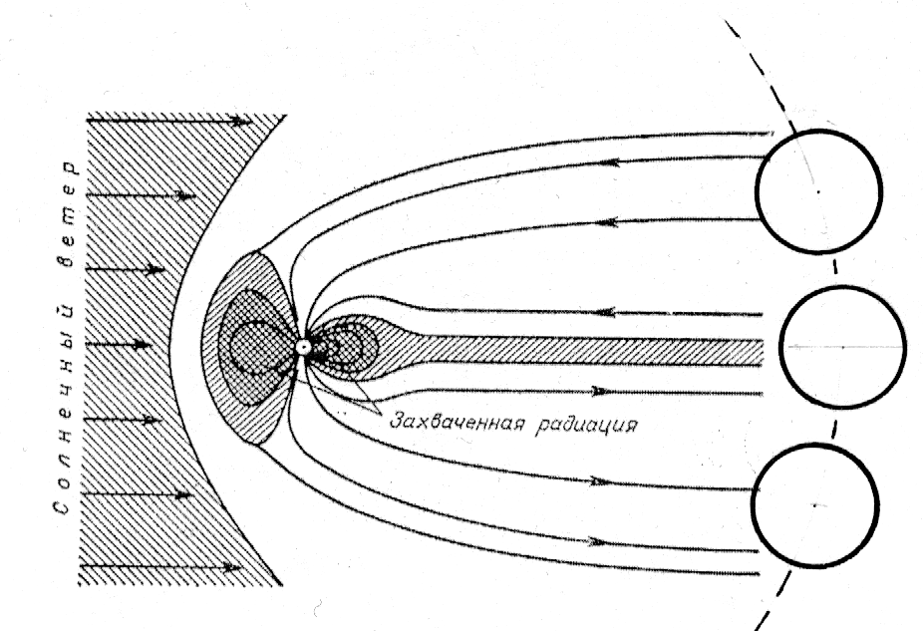

Рис.9. Положение Луны в полнолуние относительно хвоста магнитосферы Земли.

Потребляемый планетой ток и поток частиц солнечного ветра строго согласован с оборотами вращения планеты вокруг своей оси внутри не вращающейся магнитосферы.
Если в электрическом двигателе постоянного тока существует нагрузка в виде какого-либо механизма, то для Земли её нагрузкой являются все внутренние потребители электрической энергии.
Внутри организованной структуры планетного тела текут строго организованные электрические токи, потоки жидкости и расплавленных химических элементов. Эти токи создают своё магнитное поле, которое по закону индукции создаёт электродвижущую силу внутри тех же токов, что оказывает сопротивление потреблению токов от внешнего источника. Такое универсальное правило во всех электромагнитных взаимодействиях позволяет неспешно и по закону информации волны распределять токи внутри планеты своим потребителям в автоматическом режиме.
Однако такое торможение потребляемому току создаёт момент сопротивления моменту вращения планеты относительно оси вращения. Электродвижущая сила (Э.Д.С.) индукции в токопроводящих структурах планеты направлена против приложенного напряжения источника питания (магнитосферного генератора). Поэтому величина индуцированной Э.Д.С. (Е) прямо пропорциональна скорости вращения планетного тела (n) и величине магнитного потока (Ф).
Е=С·n·Ф
Е – электродвижущая сила в Вольтах; С – коэффициент пропорциональности, зависящий от внутреннего строения Земли; n – число оборотов Земли в минуту; Ф – магнитный поток в вольт-секундах. Следовательно, величина потребляемого тока I планетным телом зависит не только от величины обычного напряжения, создаваемого распределением зарядов в ионосферном источнике токов и пополняемых от Солнечного ветра, но и от противоэлектродвижущей силы внутрипланетных потребителей тока.
I= (U-E)/r_{земли}
Чем быстрее вращается Земля, тем больше сила противоэдс., тем больше сила противотоков, тем меньше сила основного тока питания внутри тела планеты, и обороты падают. И, наоборот, с уменьшением оборотов вращения планеты, внутренние токи возрастают, и тело Земли разогревается, и может достичь опасных предельных величин. Поэтому для предохранения от перегрева требуется внешний регулятор, управляющий процессом возбуждения внутренних электрических режимов планеты.
Но напряжение питания электрическими зарядами планеты зависит от Солнечной активности. Оно растёт в момент вспышек на Солнце, предназначенных непосредственно Земле. И это напряжение питания падает, если Солнце спокойное, вспышек нет, оно снижает активность по разным причинам. Поэтому Земле требуется механизм регулирования её внутреннего температурного режима. Исполнен он в виде биосферы, регулирующей пропорциональное соотношение между кислородом и углеродом как следствием внутренних огненных процессов планеты , . Помимо этого требуется механизм регулирования числа оборотов в зависимости от внутренних и внешних факторов. В этом механизме в обоих случаях задействована Луна.
Если не будет регулятора температурного режима, то Земля может загореться в районе пояса экватора. А факты реального возгорания коры планеты имеются. Там, в местечке Окло, западная Замбия, обнаружены 17 естественных радиоактивных реакторов, уже потухших, но повторение радиации и воспламенения коры не исключено.
По данным геофизиков, напряжение между корой планеты и ионосферой составляет величину до 400 000вольт. Через погодные условия регулируется влажность воздуха в пространстве между корой и ионосферой, что позволяет менять электропроводность тропосферы, и, как следствие, режим напряжения магнитосферного источника электрического питания в отношении токов внутренних структур планеты. Полюс Земли является энергетическим дыхалом планеты, Земля дышит Солнечным ветром, состоящим в основном из протонов, и потребляет электрический ток электронов потока. Протоны (атомы водорода) служат информационными матрицами для построения всех типов ядер атомов химических элементов, что способствует росту вещественных структур внутри планеты.
Итак, общая схема привода планеты во вращение и автоматического регулирования числа оборотов вращения Земли вокруг оси связана с регулированием токов потребления внутренними структурами системы Земля + Луна. Общий центр масс сдвоенной системы планеты и спутника находится на глубине около 1 670 км от поверхности, внутри планеты. Плоскость орбиты Луны наклонена под углом 5º к плоскости, в которой движется Земля относительно Солнца, называемой плоскостью эклиптики (плоскость затмений Солнца, слово «эклипсис» по-гречески означает затмение). Учитывая наклон оси вращения Земли к плоскости эклиптики 66,5º, следует сказать, что склонение Луны составляет ± 28,5º (эта координата аналогична географической широте) относительно активного пояса экватора планеты.
Видимое глазами годичное движение Солнца происходит по большому кругу небесной сферы, который и называют эклиптикой. Она же является и плоскостью вращения Земли относительно Солнца, имея угол наклона 23,5º к небесному экватору. Этот же угол соответствует наклону оси вращения Земли к оси мира. Не случайно, поэтому, ширина пояса экватора лежит в пределах ±30º в обоих полушариях Земли. Характерно, что вся вспышечная активность Солнца происходит только в экваториальном поясе ±30°, что обеспечивает электрический резонанс с Землёй, аналогичный электрическому резонансу двух диполей в опыте Герца, или резонансу обычной антенны телевизора и антенны телевизионного центра. Во всех приведенных случаях существует промежуточная фотонная среда, обеспечивающая связь приёмников с передатчиком, Солнца и планетных тел.
Надо ещё иметь в виду, что магнитная ось планеты наклонена под углом 11º к её механической оси, а все электромагнитные взаимодействия зависят и связаны с ориентацией магнитной оси в пространстве поля, которая и определяет ориентацию магнитосферы Земли в пространстве и, связанную с нею роль Луны как регулятора оборотов вращения. Геометрия расположения и динамика поведения Солнца и Луны в области экваториального пояса планеты шириной ± 30º (в течение лунного месяца и солнечного года), который является самой активной зоной планеты, показывает их функциональную роль в жизни Земли. Результаты деятельности Солнца, и Луны проявляются именно в поясе экватора Земли, - местом генерации ядром планеты командных (информационных) импульсов в форме вихрей для формирования общего поля излучения планеты и формирования структуры ионосферы.
Сложная траектория движения Луны вызывает появление волны упругих напряжений в толще планетного тела, которая выходит на поверхность коры планеты, создавая приливные волны в океанах. Своим движением Луна как бы перемешивает, активизирует внутренне вещество структуры планеты, не даёт ему застояться, что всегда служит условием повышения активности хода химических реакций, способствует размножению элементов и росту материальных структур внутри планеты. Тело планеты растёт, о чём свидетельствует серия трансформных разломов на дне океанов общей длиной до 40 000км. Продольное, то есть по широте нарастание коры дна океана в Атлантике в рифтовой долине срединного хребта достигает 10-20см в год. Рост тела планеты требует роста коры и отодвигания её от тела, как это происходит при росте ствола дерева и его коры. Слой камбия при росте дерева исполняет ту же роль, что и слой астеносферы в теле планеты. Трещины коры появляются и на дереве, и на Земле.
Луна служит «пусковым реостатом» в системе электрического питания механизма вращения Земли, Луна запускает (возбуждает) живые процессы внутри и на поверхности планеты. Регулируя токи, Луна управляет оборотами вращения Земли, и эта функция Луны отчётливо видна на графике изменения угловой скорости вращения, см. рис.2. На фоне сетки месяцев по Солнечному календарю профиль кривой ежемесячно повторяется и сдвигается относительно солнечных месяцев влево, что говорит о наличии ритма лунного календаря. Продолжительность Лунного месяца короче солнечного месяца. Земля вращается вокруг своей оси по лунному календарю, согласованного с Солнечным ритмом – с оборотом Солнца вокруг своей оси.
Функция Луны как пускового реостата токов питания Земли осуществляется через разомкнутую часть магнитосферы, хвост общей магнитосферы Земли. ИСЗ постоянно фиксируют над обоими полюсами планеты постоянно светящиеся авроральные кольца. Постоянное их свечение в динамическом режиме говорит об активных электрических процессах в полярных областях Земли. Солнечный ветер в виде плазмы движется от Солнца в виде фронта волны со скоростью от 500 до 1 000км/с, и при встрече с магнитосферой планеты начинается его трансформация в электрические токи. И Земля в полном смысле слова дышит живительным солнечным ветром.
Процесс начинается с того, что протоны и электроны плазмы ветра отклоняются в разные стороны магнитными силовыми линиями магнитосферы: протоны отклоняются к утренней стороне магнитосферного хвоста, а электроны – к вечерней см. рис. 10. Электроны в продольных токах образуют тонкослойные пучки. Между двумя областями – протонной и электронной - начинает течь ток. Наибольшая его часть течёт поперёк хвоста магнитосферы, а другая часть тока течёт вдоль силовых линий к авроральному овалу, расположенному в ионосфере, и от него, см. рис.10, 11.
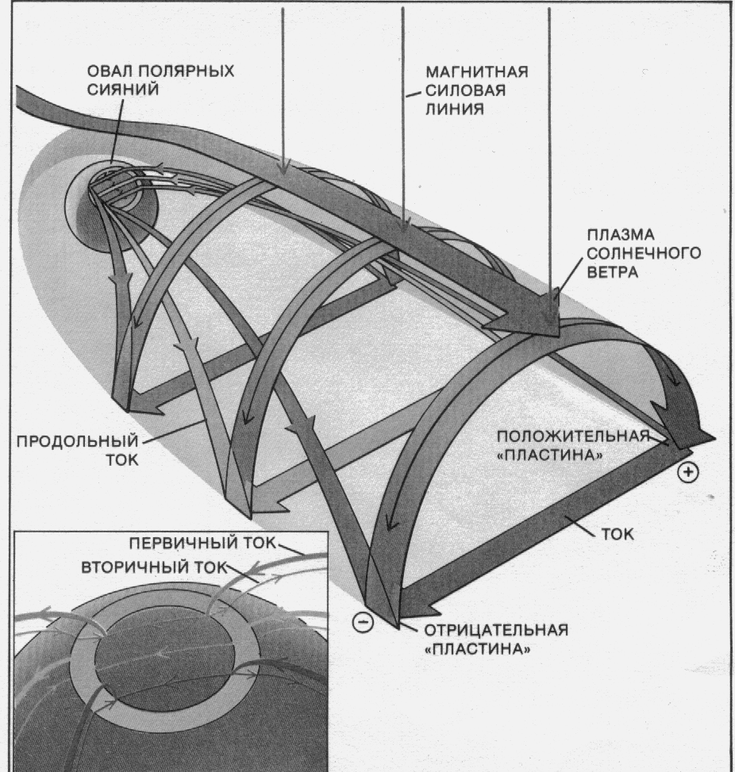
Рис. 10. Схема течения электрических токов в хвосте магнитосфере, идущего от авроральных током насыщенных овалов на огромные расстояния от Земли [6].

Когда в магнитосфере «закачено» достаточно много частиц солнечного ветра, и сосредоточена большая мощность заряженных частиц, продольные токи в тонкослойных пучках достигают высокой интенсивности, и происходит это на высоте от 10 000 до 20 000км над полюсами Земли. Между положительными и отрицательными полями зарядов возникает колышущаяся светящаяся структура электрического поля – авроральное свечение или полярные сияния.
Лучи, пронизывающие занавес сияний, реально состоят из множества вихревых структур двух типов вращения – левых и правых, которые создают двухслойное кольцо сияющего овала. Образуется двухслойный цилиндр высотой до 10 000км с диаметром около 3 000км. – это и есть полярное энергетическое дыхало Земли .
Над полюсом зависает авроральный генератор токов, который питает ионосферу токами, поддерживая в ней электрические поля, которые являются частью общего электромагнитного поля направленных излучений Земли. Энергия генератора переносится посредством двух потоков электричества, названных в геофизике восточным и западным электроджетами. Авроральный генератор – это вполне реальная, но плазменная по строению, энергетическая машина, расположенная в ионосфере на высотах от 100км до высоты 300 км, диаметр её примерно 3 000км. Генератор расположен в канале полярного дыхала Земли Солнечным ветром .
Электроджеты изображены внизу, слева и справа, см. рис. 11 двумя большими стрелками, направленными по окружности навстречу друг к другу. Один ток (электроджет) направлен на восток в вечернем секторе, и на запад в утреннем секторе овала. Эти токи текут в нижней ионосфере вдоль аврорального овала и вызывают интенсивный разогрев плазмы ионосферы, что вызывает образование крупномасштабных ветров в верхней атмосфере в области высоких широт, то есть над полюсами планеты. И там, над полюсом становится тепло, теплее, чем над экватором в ионосфере.
Продольные токи текут между внутренней и внешней границами аврорального овала. Они индуцируют электрическое поле, параллельное поверхности Земли и перпендикулярное магнитным силовым линиям поля планеты. Как уже говорилось, хвост магнитосферы образован двумя ДВОЙНЫМИ половинами магнитных силовых линий, идущих от двух полюсов планеты, по типу хвоста у ласточки. Над каждым полюсом создана сдвоенная структура аврорального овала с двумя прядями магнитных силовых линий, идущими далеко в космическое пространство, за орбиту Луны (рис. 9). Каждая половина «ласточкина» хвоста сама двойная, как показано на рисунке.
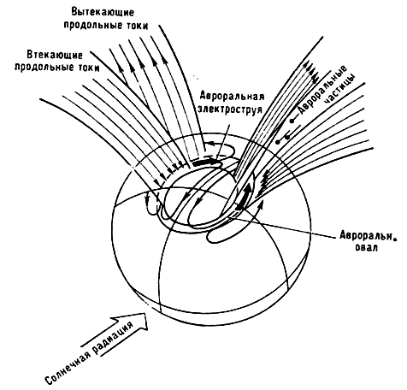
Рис.11 Схема авроральных электрических структур над магнитными полюсами планеты (показан только полюс на севере планеты).

Магнитосферный генератор возбуждает две петли токов, текущих в противоположных направлениях вокруг прядей силовых линий, образующих половину общего хвоста магнитосферы. Эти токи, опоясывающие пучки магнитных линий, индуцируют свои магнитные поля, антипараллельные поля вдоль всей длины хвоста. Эти пряди линий очень динамичны, подобны девичьим волосам, развивающимся на ветру. Только в хвосте магнитосферы развиваются магнитные бури и рождаются и развиваются плазмоиды, срываясь, они уходят в открытый космос. Геофизиками реально зафиксирована [5, с.41] связь работы магнитосферного генератора, развития магнитных бурь и динамики свечения полярных овалов с интенсивностью Солнечного ветра. Солнце управляет энергетическим источником питания планеты. Следовало бы увязать эти геофизические процессы в магнитосфере с фазами Луны, особенно в полнолуние.
Хвост магнитосферы подобен шлейфу, собирающему заряженные частицы Солнечного ветра с огромного пространства космоса за планетным телом. Напомним, что тело планеты вращается внутри не вращающейся магнитосферы. В фазу полнолуния Луна по-очереди замыкает своим электропроводным телом сдвоенные пряди хвоста магнитосферы вначале северного полюса, а затем сдвоенные пряди магнитосферы, исходящие от южного полюса.
Повторим, чем быстрее вращается планета, тем большей величины достигает противоэлектродвижущая сила, растёт сопротивление потребляемым токам внутри планеты. И обороты вращения снижаются. Когда обороты планеты падают, противоэдс уменьшается, внутренние токи начинают расти, тело планеты разогревается, что может привести к опасным явлениям разрушения внутренних структур Земли, тают ледники. Чтобы избежать опасного процесса разогрева в момент возбуждения очередного импульса пуска вращения, в цепь электрического питания Земли последовательно подключается тело Луны. В этом случае пусковой ток питания планеты, как двигателя постоянного тока, не превышает опасной величины, и он определяется по формуле: I_{нач. пуска} = U_{ионосферы} / (R_{земли} + R_{луны}).
По мере нарастания числа оборотов Земли начинает расти противоэлектродвижущая сила, она ограничивает пусковой ток. И надобность в Луне исчезает, она выходит из зоны шлейфа магнитосферы. Луна бывает под током Земли только во время импульса очередного пуска вращения планеты. Благодаря раздвоенному хвосту магнитосферы, Луна последовательно возбуждает сначала северный полюс планеты (в течение 3 дней полнолуния), затем день паузы между двумя половинами хвоста, потом в течение 3 дней возбуждается южный полюс планеты. Возбуждение колебаний ядра Земли передаются вдоль магнитной оси к экватору, и в районе экватора повышается сейсмичность, нарастают вихри в водах океана, активизируются фронтальные течения Гольфстрим и др. Повышаются излучения из пояса экватора планеты в область радиационного пояса, активизируется поле направленных излучений планеты. Отмечается, что в полнолуние увеличивается влажность атмосферы, повышающая её электропроводность.
Скорость вращения планеты увеличивается при увеличении напряжения источника питания в ионосфере, а также при уменьшении величины рабочих токов внутри тела планеты и, вызванного ими уменьшением магнитного поля.
Чем больше магнитный поток внутри планеты (больше магнитное поле Земли), тем меньше при прочих равных условиях должна быть скорость вращения планеты, чтобы получить необходимую при данных условиях нагрузки жизненных процессов СИЛУ сопротивления в виде противоэлектродвижущей силы, силы индукции. Эта сила предохраняет систему планеты от разрушения, будучи пропорциональной числу оборотов и магнитному потоку, развиваемыми рабочими токами.
Чем меньше магнитный поток от внутренних токов, тем больше должна быть скорость вращения Земли, чтобы достичь той же оптимальной величины противоэдс – заданного динамического равновесия. Отсюда следует, что величина потребляемого тока планетой строго согласована с внутренними автоколебательными процессами, для которых требуется приток электрической энергии извне. Скорость вращения согласована с процессом роста и развития планетного тела и всех его обитателей.

ОПТИМАЛЬНАЯ СХЕМА ПОДКЛЮЧЕНИЯ ЛУНЫ В ЭЛЕКТРИЧЕСКУЮ СХЕМУ ПИТАНИЯ ЗЕМЛИ
Если Земля вращается и очень точно вращается, и это подтверждено измерениями, то у неё должен быть регулятор скорости вращения, поскольку внешние условия в межпланетном поле сильно изменчивы, а вращаться надо точно, чтобы поддерживать температурный режим (внутренний гомеостаз), обеспечивая нормальную жизнь биосферы и человека, функционально нужных самой планете.
В этом случае важным является электрическая схема подключения Луны, как элемента системы возбуждения механизма вращения, играющей роль автоматического регулятора числа оборотов планеты. Как подключена Луна – последовательно или параллельно в систему возбуждения?
Из практики работы двигателей постоянного тока известно, что обороты якоря двигателя находятся в следующей зависимости:
n = (U – I_{я}· R_{я})/ с·Ф . Для Земли эта зависимость числа оборотов такая:
n_{земли} = (U_{ионосферы} - I_{земли} · R_{земли})/ с · Ф _{земли}. Ф – магнитный поток Земли. Эта формула числа оборотов соответствует электродвигателю постоянного тока с параллельным возбуждением.
На рис.12 представлена принципиальная схема электродвигателя постоянного тока (на рисунке он изображён кружком со стрелкой и символом тока в якорной обмотке - I_{я}), включённого в сеть постоянного тока. Последовательно в цепь питания якоря включена обмотка возбуждения, по которой проходит ток i_{в} – ток возбуждения.
Включение двигателя в работу происходит в последовательности:
1. убедиться, что пусковой реостат r_{п} (на рис. 12 слева) находится в положении Х К – холостой контакт.
2. включить питание сети постоянного тока посредством включателя (рубильника) «К».
3. Осуществить пуск электродвигателя, плавно перемещая пусковой реостат из положения ХК – холостого хода в положение последнего контакта реостата. В этом положении реостат, как дополнительное сопротивление в цепи питания якорной обмотки, выключается, и не участвует в дальнейшей работе двигателя.

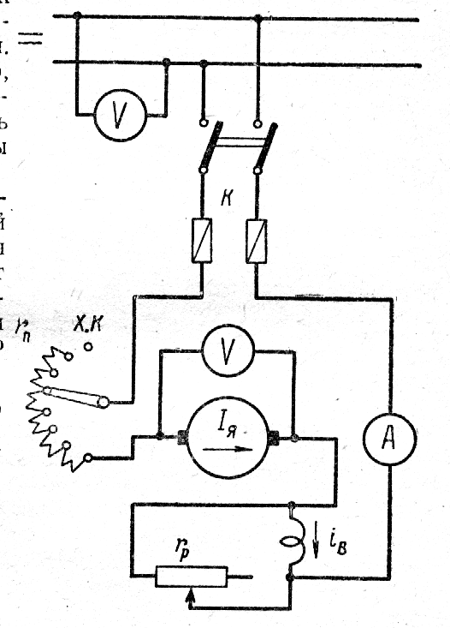
Рис. 12. Принципиальная схема электродвигателя постоянного тока с последовательным возбуждением.

Для регулирования скорости вращения якоря двигателя включён регулировочный реостат r_{р} параллельно обмотке возбуждения, им регулируется величина тока возбуждения i_{в}. Если, например, надо увеличить число оборотов электродвигателя, то следует уменьшить сопротивление регулировочного реостата. Поскольку реостат включён параллельно обмотке возбуждения, то с уменьшением сопротивления реостата, уменьшится и ток, идущий через обмотку возбуждения, что приведёт к уменьшению магнитного потока «Ф» электродвигателя, и обороты двигателя увеличатся (смотри выше приведенную формулу числа оборотов, символ магнитного потока «Ф» стоит в знаменателе). Приборы А – амперметр и V – вольтметр нужны для контроля нормальной работы электродвигателя.
Живой Земля является потому, что она существует во времени и во взаимодействии с Солнцем и Луной. Надо отметить, что в системе Земля + Луна также существует контроль электрического состояния в магнитосфере, в ионосфере, в хвосте магнитосферы посредством сигнальной информации на особо низкой и низкой частоте (ОНЧ), сигналы типа Р_{с}, «атмосфериками» их ещё называют. Наличие этих сигналов говорит о внутренних планетных процессах, регулирующих выделение газов в атмосферу, пополняя зарядами ионосферу.
Луна играет роль обмотки возбуждения при пуске электродвигателя – Земля. В период полнолуния Луна питается электрическим током от того же источника тока, что и Земля – от ионосферного генератора.
Если Луна, как элемент возбуждения оборотов вращения Земли, включена в электрическую систему последовательно с током потребления телом планеты, то обороты Земли будут ОБРАТНО пропорциональны току потребления, см. рис.12, чем больше ток в якоре (в нашем примере – ток внутри планетного тела), тем меньше обороты вращения Земли.
Вращающий момент M электродвигателя с последовательным возбуждением прямо пропорционален квадрату тока, потребляемого двигателем, см. рис.13.
Если в стали магнитопровода электродвигателя нет магнитного насыщения, то магнитный поток Ф электродвигателя с последовательным возбуждения пропорционален не только току возбуждения
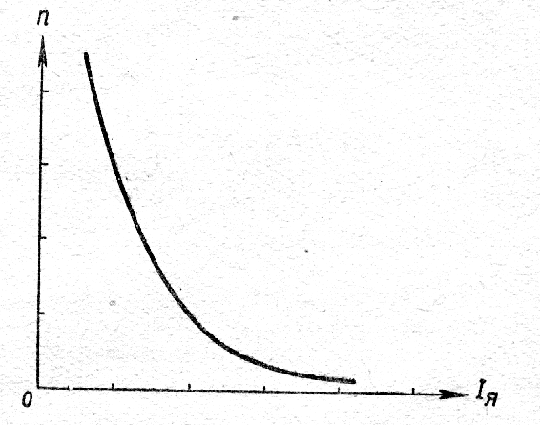
Рис.13. График зависимости числа оборотов якоря электродвигателя (Земли) с последовательным возбуждением от величины потребляемого тока (от нагрузки токами внутри планеты и Луной).

Ф = К₁ · i_{в}, но и току якоря. И тогда вращающий момент электродвигателя будет пропорционален квадрату тока, протекающего через обмотку якоря (для Земли – квадрату тока, протекающего внутри тела планеты). M = K₁ · K₂ · I_{я} ² · Ф. K₁ и K₂ – коэффициенты пропорциональности. Все формулы экспериментальные, поэтому используются такие коэффициенты пропорциональности.
Число оборотов якоря электродвигателя (всего планетного тела) n = U/ I_{я}. Число оборотов якоря электродвигателя с последовательным возбуждением обратно пропорционально току якоря (для Земли – токам внутренних процессов), потребляемому электродвигателем. Чем больше внутренние токи, тем медленнее вращается Земля, что свойственно начальному этапу эволюции живых процессов Земли.
Таким образом, электродвигатель с последовательным возбуждением приспосабливается к механической нагрузке. При большой нагрузке он потребляет большой ток, развивая большой вращающий момент и малую скорость вращения своего якоря. При малой механической нагрузке он потребляет малый ток, развивает малый момент вращения, а обороты сильно возрастают. Двигатель постоянного тока с последовательным возбуждением нельзя запускать вхолостую, то есть без нагрузки, чтобы избежать аварии. Космические тела увеличивают скорость своего осевого вращения, если их эволюция заканчивается, что демонстрируют нейтронные звёзды.
Если считать, что Луна последовательно включена в цепь возбуждения Земли, то Земной шар приспосабливается к механической нагрузке, вызванной циклом роста своих структур, размеры планеты увеличиваются. При малой механической нагрузке (нет внутреннего роста структур) уменьшается потребляемый ток, снижается внутренний магнитный поток, планета сжимается и резко возрастает скорость вращения планетного тела, что чревато разносом (двигателя) и разрушением планеты. Космические тела увеличивают скорость своего вращения, если они прекратили свой рост. Последовательное возбуждение требуется там, где нужен большой начальный момент вращения при малых оборотах вращения.

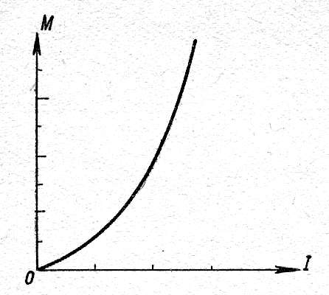
Рис.14. График зависимости вращающего момента электродвигателя постоянного тока с последовательным возбуждением от величины потребляемого тока.

Эти характеристики работы двигателя с последовательным возбуждением очень опасны для целостной структуры планеты. Суть в том, что если по какой-либо причине внутренние структуры планеты не будут получать (потреблять) электрический ток из ионосферы, то Земля резко увеличит свои обороты вращения, чтобы установить ту минимальную величину тока, при которой наступает динамическое равновесие. При этом могут возникнуть опасные разрывы коры планеты, активизируются землетрясения и загрохочут вулканы.
В этой ситуации, когда нарушен процесс протекания тока питания от ионосферы в кору планеты, Луне нельзя создавать очередной импульс запуска вращения. Природа предусмотрела эту ситуацию, и создала общий центр тяжести двух космических тел внутри Земли на глубине 1 670км. Это даёт возможность активного встряхивания или перемешивания внутренних систем планеты, что повышает внутреннее сопротивление течению токов, потребление электрических токов от источника уменьшается, ликвидируются застойные явления, возбуждая рост новых кристаллических структур, и Земля растёт по массе и в размерах. Рост тела сопровождается отодвиганием коры планеты, что приводит к её растрескиванию и появлению углеводородов (нефть и газ). Солнце подогревает структуры экваториального пояса при смене дня и ночи, при смене времён года, чтобы повысить чувствительность планеты к волновым полям. Элементы чувствительных систем не должны создавать устойчивые структуры (системы), и потому все они имеют внутренний подогрев, создаваемый по программе структуры памяти.
Ритм последовательного возбуждения полезен, когда требуется большой вращательный момент при малых оборотах вращения, например, в начальный момент раскручивания планетного тела, при пуске двигателя, когда он нагружен потребителями момента вращения. Этот режим возбуждения также полезен, когда уже существует номинальная скорость вращения и требуется относительно малый вращательный момент. Но такой электродвигатель нельзя запускать вхолостую из-за возможности аварии и разрушения. Это означает, что для объяснения вариаций скорости вращения планеты, надо признать, что должны быть внутренние процессы планетного тела, которым для роста и развития требуется электрическая энергия и регулятор. И эти процессы создают нагрузку для вращающейся планеты.
С этой же целью на орбиту вокруг Земли помещена Луна – небесный странник, прибывший из Ориона. Поскольку тело планеты растёт, то возникает потребность удалить углеводороды в местах прежних разломов коры, чтобы дать возможность дальнейшему разрастанию коры. Поэтому с Луной прибыли те, кто привил на диких образцах земных обитателей человеческую породу, так появился человек думающий, разумный. Способный убрать все углеводороды Земли, включить их в кругооборот газов планеты через операцию сжигания в разного рода двигателях внутреннего сгорания. В этом главная функция современного человечества для Земли в пределах современного зодиакального года.

ПАРАЛЛЕЛЬНОЕ ВКЛЮЧЕНИЕ ЛУНЫ, КАК ОБМОТКИ ВОЗБУЖДЕНИЯ, К ЯКОРНОЙ ОБМОТКЕ ЭЛЕКТРОДВИГАТЕЛЯ ЗЕМЛЯ

Какие будут характеристики вращения сдвоенного тела – планета + спутник, если Луна будет включена параллельно электрическим линиям питания Земли?
Для рассуждения приведена техническая схема электродвигателя с параллельным возбуждением, которая представлена на рис.15. Чтобы пусковой момент вращения электродвигателя был достаточной величины, необходимо получить в нём большой магнитный поток, так как момент вращения пропорционален величине магнитного потока. С этой целью обмотку возбуждения требуется подключать непосредственно к сети питания, до пускового реостата r_{п}. Для этого в техническом решении пусковой реостат снабжают дополнительным устройством – металлической дугообразной пластиной, по которой скользит рычаг реостата при своём движении. Эта пластина обеспечивает подключение цепи возбуждения постоянно под полное напряжение сети питания в момент выключения пускового реостата (конец реостата, противоположный Х.К. – холостому контакту).
В такой схеме ток возбуждения является постоянной величиной, если не использовать регулировочный реостат r_{р}, и магнитный поток будет постоянным. И тогда, регулируя ток якоря регулировочным реостатом r_{р}, можно менять величину момента вращения по закону, показанному на рис.16.
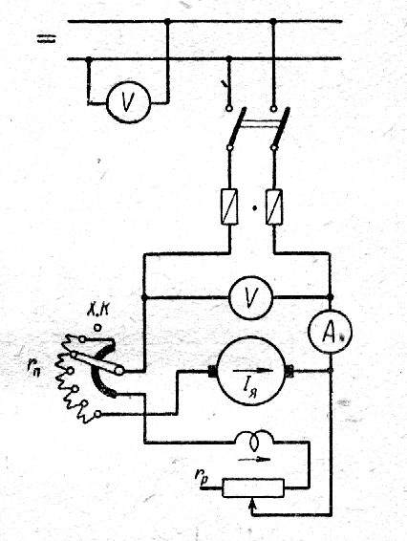

Рис.15. . Принципиальная схема включения электродвигателя постоянного тока с параллельным возбуждением в электрическую сеть.

Практика работы с такими двигателями показывает, что вращающий момент электродвигателя с параллельным возбуждением прямо пропорционален величине тока в первой степени, потребляемого электродвигателем. Напомним, что при последовательном возбуждении картина другая - момент вращения пропорционален КВАДРАТУ тока потребления (рис.14).
А как ведут себя обороты вращения при параллельном возбуждении? Опытным путём установлено, что число оборотов якоря электродвигателя в минуту мало уменьшается с ростом механической нагрузки от холостого хода до нормальной нагрузки, в среднем – всего на 5%, см. рис. 17.
n = (U – I_{я}· R_{я})/ с·Ф.
Скорость вращения при параллельном возбуждении можно регулировать двояко: изменением напряжения питания и изменением тока возбуждения электродвигателя. Применительно к механизму вращения Земли с параллельным возбуждением обороты вращения зависят от электрического напряжения ионосферы и от состояния электропроводности поверхности Луны, а это состояние реголита, и оно постоянно длительное время. Значит, скорость вращения планеты в текущем времени определяется только состоянием напряжения ионосферы.

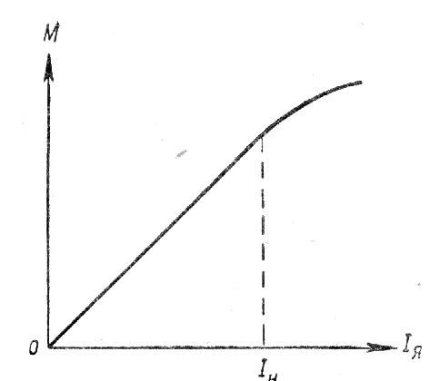
Рис. 16. График зависимости вращающего момента электродвигателя постоянного тока с параллельным возбуждением от нагрузки (от величины тока потребления).

Скорость вращения Земли в случае схемы с параллельным подключением Луны (эквивалентная схема двигателя с параллельным возбуждением) пропорциональна напряжению ионосферы. Возможно, что и реголит лунного грунта изменяет свою электропроводность, если считать, что Луна как космический объект целенаправленно размещена на орбите Земли. Оказывается, что при сравнительно постоянном напряжении ионосферы (U = const) и при постоянном моменте сил сопротивления (постоянные процессы внутри планеты), если начать увеличивать электропроводность поверхности Луны (увеличивать ток возбуждения), то скорость вращения Земли будет уменьшаться. Это можно объяснить тем, что при увеличении тока возбуждения увеличивается магнитный поток Ф.
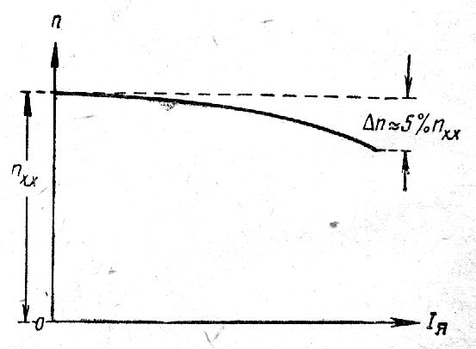
Рис.17. График зависимости числа оборотов якоря электродвигателя с параллельным возбуждением от величины нагрузки (от величины потребляемого тока).

Механической нагрузкой для привода Земли во вращение является противоэлектродвижущая сила внутренних процессов роста и развития E. Поэтому требуется меньшее число оборотов, чтобы получить нужную величину E. E = c·n·Ф. Поэтому, меняя сопротивление реголита Луны, можно регулировать число оборотов Земли.
При пуске двигателя с параллельным возбуждением его предварительно не нагружают, а вначале выводят на режим холостого хода. Так как магнитный поток электродвигателя сравнительно велик при холостом ходе, то якорь электродвигателя не может развить чрезмерно большое число оборотов, и опасность разрушения двигателя при пуске отпадает. Электродвигатель нагружают (а на Земле активизируются живые процессы) после того, как обороты достигнут нужной величины, и вращающий момент будет достаточным. Поэтому и Луна не требовалась для Земли на начальном этапе эволюции.
Практика показывает, что скорость вращения якоря электродвигателя с параллельным возбуждением пропорциональна приложенному напряжению питания электродвигателя. Двигатели с параллельным возбуждением удобны там, где требуется постоянное число оборотов вращения и не требуется большого вращающего момента при пуске двигателя в ход.
Когда требуется большой вращающий момент при малых оборотах, используют электродвигатели с последовательным возбуждением. В дальнейшем надо только поддерживать режим вращения при постоянных оборотах, в режиме устойчивого развития Земли, как это происходит в настоящий период, тогда и используется схема с параллельным возбуждением. В сложных машинах с переменным режимом работы используют смешанное возбуждение вращения якоря электрической машины.
Если Луна, как средство возбуждения оборотов вращения Земли, включена параллельно в электрическую сеть с рабочим током тела планеты, то вращающий момент планеты будет пропорционален току потребления из ионосферного генератора.
При больших токах потребления, возникающих в момент роста и развития внутренних элементов и систем (в том числе и биосферы в весенний период), возникает ответная реакция на рост токов. Возникает реакция магнитного поля от токов планеты на магнитное поле магнитосферы, так называемая «реакция якоря» в электродвигателе постоянного тока, см. рис.6. Скорость вращения тела планеты в апреле минимальная, и начинает расти до максимума в июле, далее падает до минимума в ноябре. Далее наступает весна в Южном полушарии, и скорость Земли возрастает до максимума в январе, и падает далее до апреля. И всё повторится сначала с приходом новой весны. Отсюда вывод: скорость вращения Земли связана с динамическим процессом её роста и развития. Межпланетная среда из электропроводной плазмы передаёт без искажения информационное управление магнитных ритмов вспышечной активности Солнца .

УСТРАНЕНИЕ ВРЕДНОГО ВЛИЯНИЯ РЕАКЦИИ ЯКОРЯ В ЭЛЕКТРИЧЕСКОЙ СХЕМЕ ЗЕМЛИ
В практике электродвигателей постоянного тока выяснилась вредная роль воздействия магнитного поля якоря двигателя (в примере с Землёй – магнитное поле Земли) на режим работы механизма вращения (на ионосферу и магнитосферу планеты). В технике генераторов постоянного тока для устранения реакции якоря на магнитное поле статорной обмотки устанавливают дополнительные магнитные полюса-корректоры в статорной обмотке. На Земле это правило так же соблюдается.
При больших токах потребления, возникающих в момент весеннего роста и развития внутренних элементов и систем тела планеты (в том числе и биосферы в весенний период), возникает ответная реакция на рост токов. Возникает реакция магнитного поля от токов планеты на магнитное поле магнитосферы, так называемая «реакция якоря» в электродвигателе постоянного тока, см. рис.6.
Общее магнитное поле системы Земля складывается из магнитного поля самой планеты (магнитное поле якоря) и магнитного поля кольцевого тока ионосферы в экваториальной плоскости (магнитосферы или магнитного поля «статора» Земли). При вращении Земли внутри не вращающейся магнитосферы с запада на восток, магнитное поле Земли набегает на магнитосферное поле, и там результирующее поле слабеет. Там находится Большая Бразильская отрицательная магнитная аномалия, и там общее магнитное поле слабое.
В том месте, где магнитное поле Земли сбегает от магнитосферного поля, там результирующее поле повышается. На Земле – это место Восточно-Сибирской положительной магнитной аномалии. Земной шар одновременно является и двигателем, и генератором постоянного тока с распределёнными функциями между телом планеты и её магнитосферой.
Чем сильнее нагружена Земля своими внутренними процессами, тем больше её магнитное поле, тем сильнее происходят искажения в магнитосферном поле, которое одновременно является полем направленных излучений планеты, чувствительным полем планеты к электрическому управлению со стороны Солнца. Природа Земли использует метод, позволяющий избежать таких искажений в ионосфере.
Для ослабления влияния постоянного магнитного поля Земли на магнитосферу в Северном и Южном полушариях планеты в области высоких широт (выше средних широт, в области 60-70 широты) расположены по четыре магнитных аномалии. Дополнительные магнитные полюса компенсируют реакцию дипольного поля Земли на магнитосферу. Достигается это тем, что энергетика дополнительных полюсов отображается в ионосфере, формируя там локальные магнитные зоны по типу магнитных корректоров в статорной обмотке двигателя постоянного тока.
Исследования Института Геосфер Земли показывают, например, что энергетическая зона Байкальской рифтовой зоны, энергетика от разломов коры, отпечатывается подобно фотографии на поверхности ионосферы. Это и не мудрено, ибо невидимый небесный дворец Земли является направленным полем излучения планеты. А такое поле, как известно из радиотехники, несёт в себе все частотные характеристики самой планеты и её обитателей. Это энергоинформационное (духовное) поле планеты, где есть вся информация о жизни планеты и её обитателях.
Учитывая сложную траекторию движения Луны относительно Земли, следует полагать, что, как автоматический регулятор числа оборотов вращения планеты, Луна играет роль регулятора со смешанным возбуждением. А то, что она реально является регулятором числа оборотов вращения планеты, отчётливо видно на графиках изменения угловой скорости вращения Земли в течение года. На Луне может быть некий механизм, способный переключаться с последовательного возбуждения на параллельное, обеспечивая оптимальный режим вращения планеты синхронно с оборотами Солнца. Возможно, что этим механизмом являются лунные масконы – концентраторы массы, гравитационные и магнитные неоднородности, и многие другие необычные структуры округлой формы.

ЗАКЛЮЧЕНИЕ
Нигде в мире не наблюдается, чтобы системы появлялись сразу целиком как системы. Считается, что за время образования Солнца радиус плоской структуры системы планет увеличивался от 0,1а.е. (астрономическая единица – 150 миллионов км) до современного размера в 40а.е. Сохранение целостности Солнечной системы при огромных скоростях движения требует наличие системы быстрого реагирования в форме электромагнитного управления динамикой планет и межпланетного поля из высоко электропроводной плазмы. Ускорение частиц Солнечного ветра и вращение планет связано исключительно с динамикой роста массы вещества, взаимодействующего с электромагнитными излучениями.
Земля находится в стадии активной эволюции, она растёт по массе и в размерах. Для обеспечения управляемого роста и развития нужен механизм вращения. Механизм вращения Земли реально существует, и его порождает сама Земля, превращая потоки газового дыхания в электрически заряженную ионосферу, кольцевые токи которой создают магнитосферу. Взаимодействие постоянного магнитного поля структуры памяти (ядра) Земли с переменным магнитным полем чувствительной системы Земли в виде магнитосферы формирует момент механического вращения тела планеты внутри магнитосферы по типу электродвигателя постоянного тока со смешенным возбуждением. Переменное магнитное поле ионосферы имеет значительной величины постоянную составляющую, что даёт возможность использовать электродвигатель постоянного тока в качестве модели механизма вращения планеты.
Луна управляет ростом и развитием планеты через процесс синхронизации её вращения с вращением Солнца. Один оборот Луны вокруг Земли (27, 3216 суток, лунный месяц) почти в точности совпадает с одним оборотом Солнца вокруг его оси (27, 2753 суток), что делает Луну автоматическим регулятором числа оборотов Земли при согласованном взаимодействии планеты и Солнца. Космос – это разумное организованное пространство живых звёзд и живых планет. В космосе существует закон сохранения жизни, и потому самым устойчивым процессом в космосе является живой колебательный процесс, благодаря которому Солнечная система сохраняет свою целостность длительное время.

ЛИТЕРАТУРА

- Сидоренко Н.С. Нестабильность вращения Земли. // Вестник РАН. 2004. Т.74. №8. -с 701-715.
- Копылов И.П. Геоэлектормеханика. Москва. МЭИ.2000.
- Копылов И.П. Электромеханика в космосе. Известия Академии Наук. Энергетика. №4. 2004.
- Фурмаков Е.Ф. Почему вращается магнитный цилиндр?. //«Фундаментальные проблемы естествознания и техники». СПб.: 2002г. вып.№24.
- Головков В.П. Магнитное поле Земли. //. Земля и Вселенная. 1977. №4.
- Сюн-Ити Акасофу. Динамика полярных сияний. //В мире науки. 1989.№7.-с34- 42.
- Нишида А. Геомагнитный диагноз магнитосферы. М. Мир.1980г.
- Гальпер А.М. Радиационный пояс Земли. //Soros Education Journal, 1999, №6, -с.75-81
- Трахтенгерц. В.Ю. Магнитосфера как альвеновский мазер. // Земля и вселенная, 1979, №4, с.42-45.
- Петухов Н.М. Горные удары на угольных шахтах. СПб.: 204. -237с Петухов Н.М. Горные удары на угольных шахтах. СПб.: 204. -237с.
- Петров Н.В. Витакосмология: основа для понимания реального знания. СПб.: «Береста». 2013. –с164-176
- Петров Н.В. Плазменный механизм солнечно-земных связей: принцип действия. //Атомная стратегия. № 61. 2011г. -с.30-34.
- Петров Н.В., Гуменюк В.И. Причины таяния полярных шапок планеты. //Научно-технические ведомости СПбГПУ. Наука и образование. №4 (159) . 2012. –с201-210.
- Петров Н.В. Почему тают полярные шапки планеты? //Проблемы окружающей среды и природных ресурсов. М.:ВИНИТИ РАН, 2012, вып. №12, с. 59-73.
- Мирошниченко Л.И. Физика Солнца и Солнечно-Земных связей. //Учебное пособие. Под научной ред. М.И. Панасюка. -М.: МГУ. 2011. -174с.
- Брагинский В.Б., Полнарёв А.Г. Удивительная гравитация. М.: Наука. 1985. -216с.

Сидоренко Н.С. Нестабильность вращения Земли. // Вестник РАН. 2004. Т.74. №8. с 701-715.
Копылов И.П. Геоэлектормеханика. Москва. МЭИ.2000.
Копылов И.П. Электромеханика в космосе. Известия Академии Наук. Энергетика. №4. 2004.
Е. Ф. Фурмаков «Почему вращается магнитный цилиндр?». //«Фундаментальные проблемы естествознания и техники». СПб. 2002г. вып.№24.
Головков В.П. Магнитное поле Земли. //. Земля и Вселенная. 1977. №4.
Сюн-Ити Акасофу. Динамика полярных сияний. //В мире науки. 1989.№7.-с34- 42.
А.Нишида «Геомагнитный диагноз магнитосферы». М. Мир.1980г.
Гальпер А.М. Радиационный пояс Земли. //Soros Education Journal, 1999, №6, с.75-81
В.Ю.Трахтенгерц. Магнитосфера как альвеновский мазер. // Земля и вселенная, 1979, №4, с.42-45.
Петухов Н.М. Горные удары на угольных шахтах. СПб.: 204. -237с.
Петров Н.В. Витакосмология: основа для понимания реального знания. СПб.: «Береста». 2013. –с164-176.
Петров Н.В. Плазменный механизм солнечно-земных связей: принцип действия. //Атомная стратегия. № 61. 2011г. -с.30-34.
Петров Н.В., Гуменюк В.И. Причины таяния полярных шапок планеты. //Научно-технические ведомости СПбГПУ. Наука и образование. №4 (159) . 2012. –с201-210.
Петров Н.В. Почему тают полярные шапки планеты? //Проблемы окружающей среды и природных ресурсов. М.:ВИНИТИ РАН, 2012, вып. №12, -с. 59-73.
Мирошниченко Л.И. Физика Солнца и Солнечно-Земных связей. //Учебное пособие. Под научной ред. М.И. Панасюка. -М.: МГУ. 2011. -174с.

